

ACTIVIDADES:
Adiciones con números menores a 10

- Observe el ejemplo y luego resuelva las siguientes adiciones:
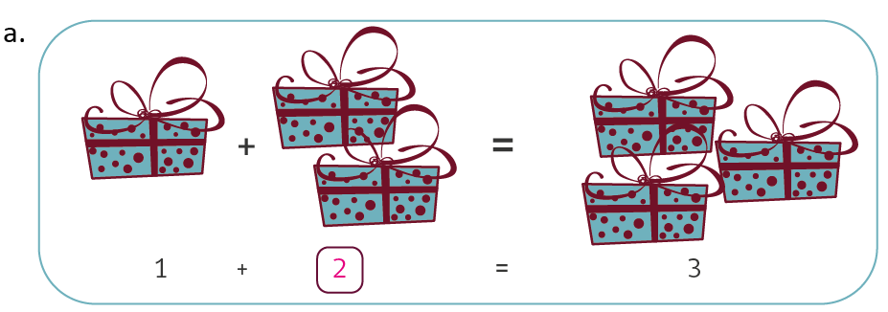

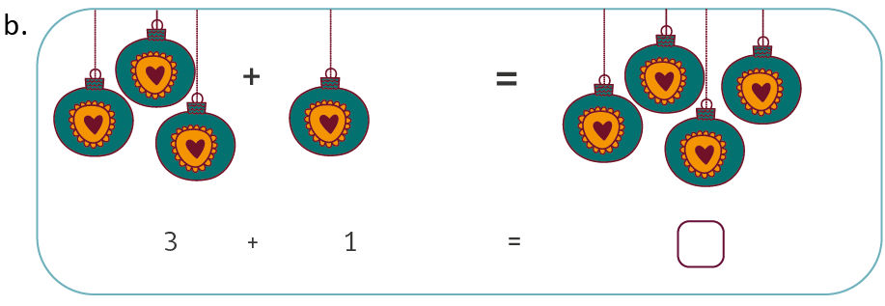

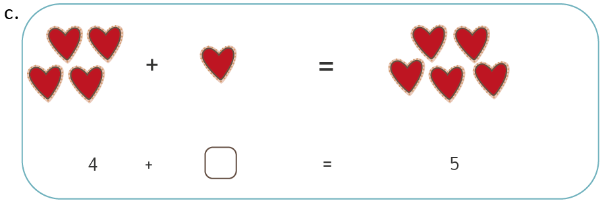

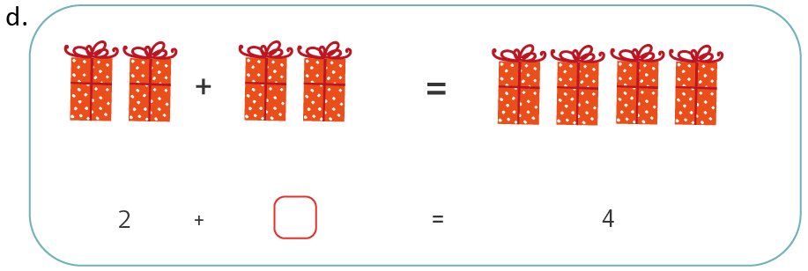

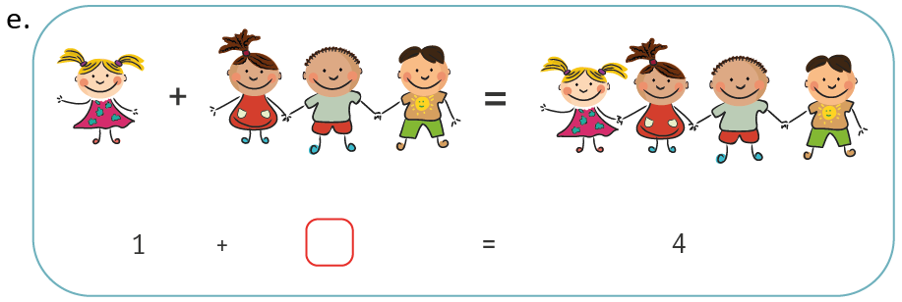

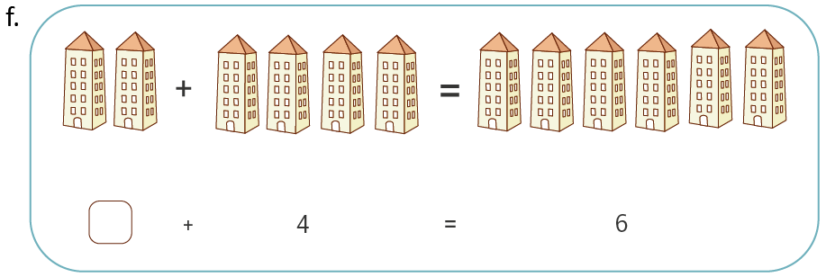

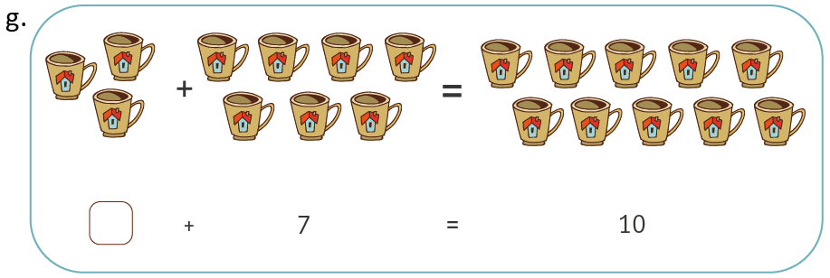

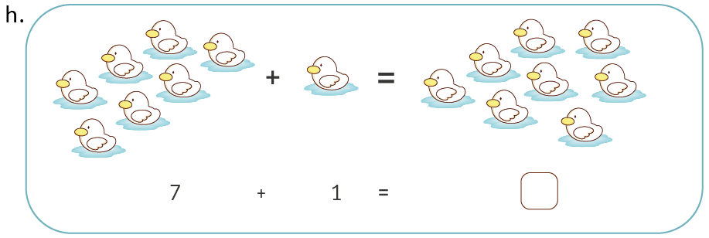

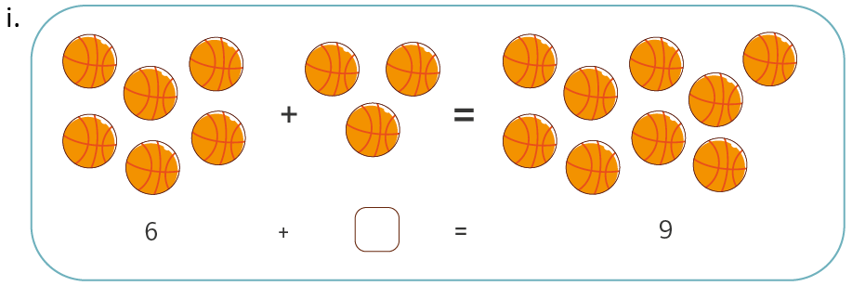

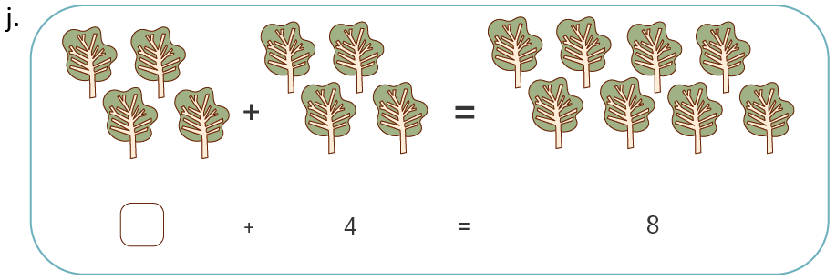

- Resuelva las siguientes adiciones:

a. | 3 | + | ……… | = | 7 |  | e. | ……… | + | 2 | = | 5
b. | 2 | + | ……… | = | 8 |  | f. | ……… | + | 1 | = | 3
c. | 3 | + | ……… | = | 10 |  | g. | ……… | + | 2 | = | 6
d. | 8 | + | ……… | = | 10 |  | h. | ……… | + | 4 | = | 9
- Observe, dibuje y complete:

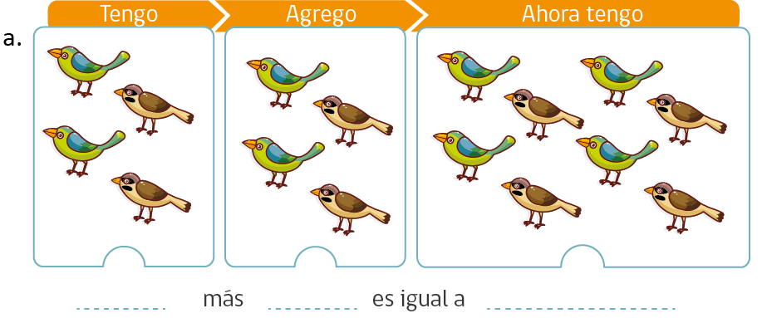

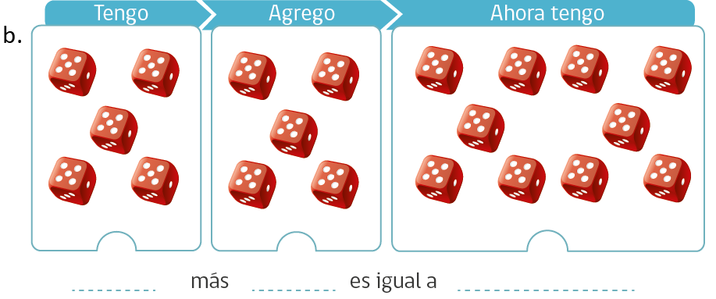

Elaborado por: Fundación AraucaníAprende | Modificado por: Ministerio de Educación de Chile

